河北港口集团
物资采购平台
供应商操作手册

文件状态：  [ ] 草稿  [√] 正式发布  [ ] 正在修改 | 当前版本： | V1.0
文件状态：  [ ] 草稿  [√] 正式发布  [ ] 正在修改 | 作 者： | 马勇
文件状态：  [ ] 草稿  [√] 正式发布  [ ] 正在修改 | 完成日期： | 2015-3-20

目 录
1. 概述 1
1.1. 文档目的 1
1.2. 文档范围 1
1.3. 读者对象 1
1.4. 参考文档 1
1.5. 术语与缩写解释 1
2. 供应商职责及主要职能 1
3. 具体操作说明 2
3.1. 供应商注册 2
3.2. 询比价报价 5
3.2.1 回应询价 6
3.2.2 回应价格谈判 8
3.2.3 查看所有有效报价 9
3.2.4 查看已中标报价 9
3.2.5 查看未中标报价 10
3.2.6 查看被取消报价 10
3.2.7 查看已流标报价 11
3.2.8 查看未报价的历史询价 11
3.3. 竞争性谈判应答 12
3.3.1 谈判应答 13
3.3.2 谈判结果 15
3.4. 投标 16
3.4.1 邀请我的招标 16
3.4.2 公开的招标 19
3.4.3 查看所有投标 19
3.5. 目录采购 20
3.5.1 协议采购 20
3.5.2 变更列表 21
3.6. 采购订单 22
3.6.1 管理采购订单 22

概述

文档目的
介绍物资采购平台供应商的主要操作内容

文档范围
限于本系统的供应商

读者对象
供应商

参考文档

术语与缩写解释
缩写、术语 | 解 释
…

供应商职责及主要职能
供应商的主要工作是通过物资采购平台对为采购方提供采购方所需的物品
供应商的主要平台操作：
供应商主要的平台操作包括：报价、谈判应答、投标、目录采购以及确认采购订单。

具体操作说明
为了保证您的正常使用建议您在IE9浏览器上进行以下操作。

供应商注册
在浏览器地址栏输入河北港口集团物资采购平台地地址: http://121.22.11.44:8082后点击回车进入到平台登录页面如图3.1-1。
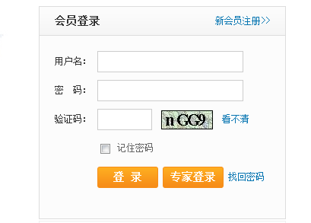
图3.1-1 登录页面
在登录页面点击“新会员注册”后进入注册页面如图3.1-2，在注册页面中输入相关信息（需要上传工商营业执照、国税登记证、地税登记证、组织机构代码证和开户许可证等照片）后点击“提交”，会提示注册成功页面如图3.1-3，此时只需等待供应商管理员审核。
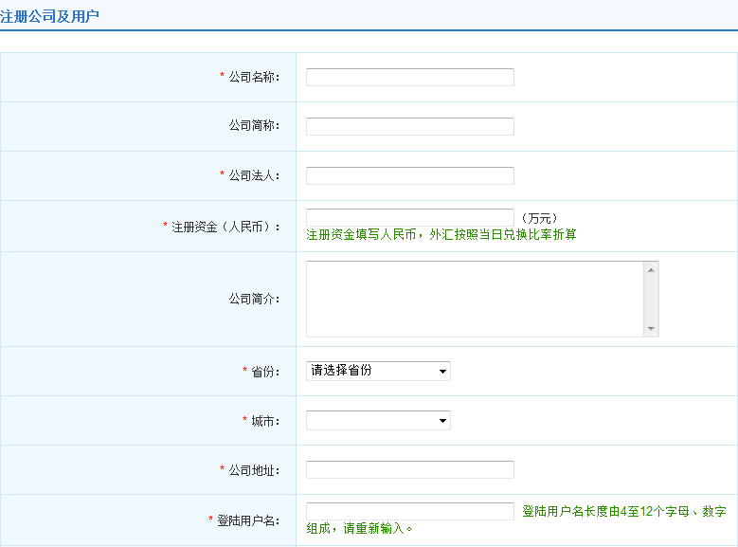
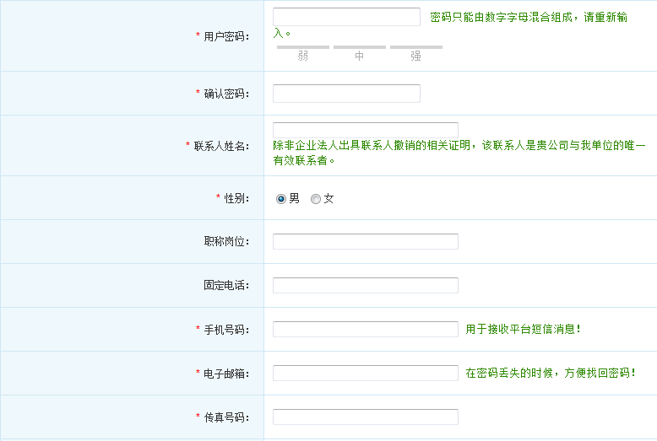
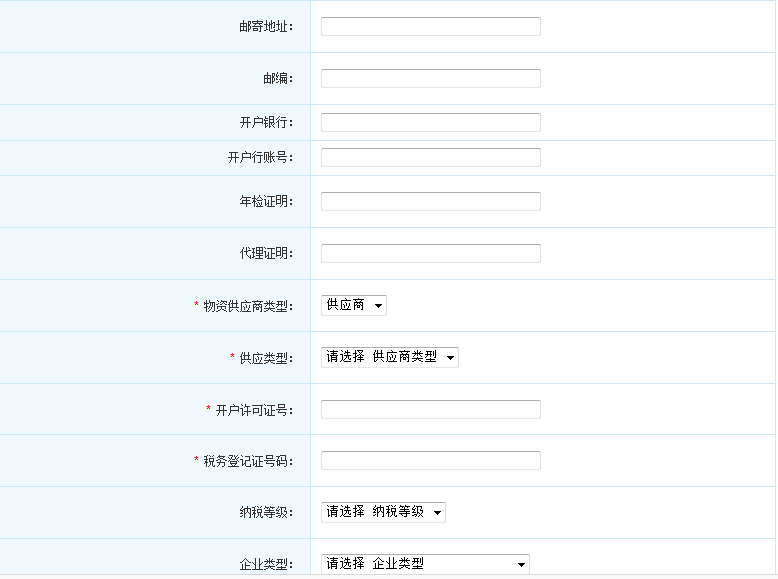
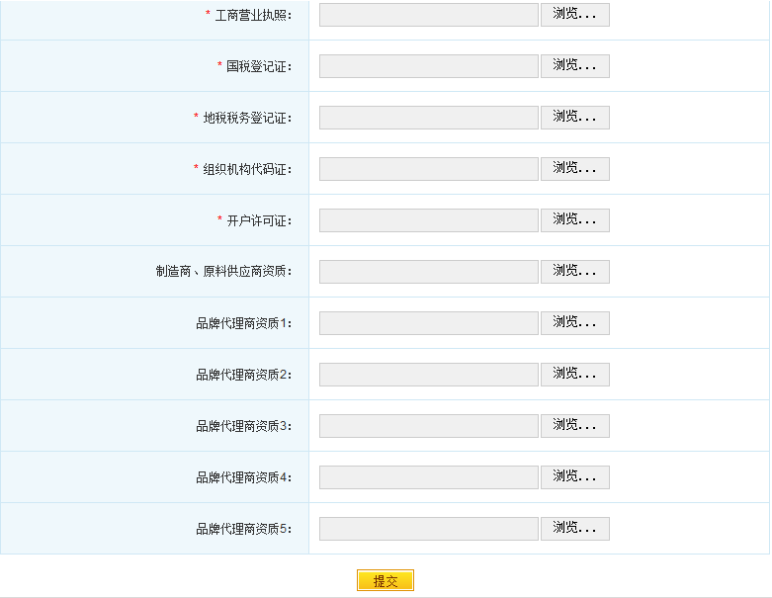
图3.1-2 注册页面
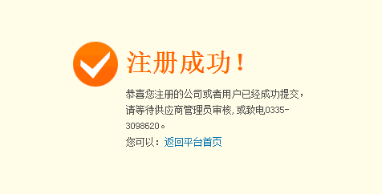
图3.1-3 注册成功页面

询比价报价
在此模块可以完成报价操作，整体流程如下：

回应询价
点击左上方菜单中的“报价”链接
点击“报价”下的“回应询价”进入“回应询价”页面如图3.2-1。
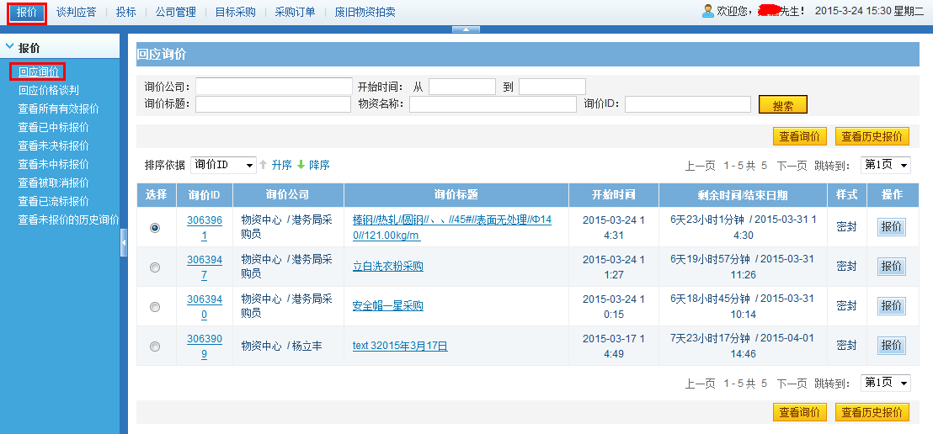
图3.2-1 回应询价页面
该页面显示供应商用户符合要求可以进行报价的询价信息，点击询价信息后的“报价”可以进行报价，首先是询价条款页面如图3.2-2，该页面显示报价需要注意的条款信息，只有接受条款才可以进行下一步操作。
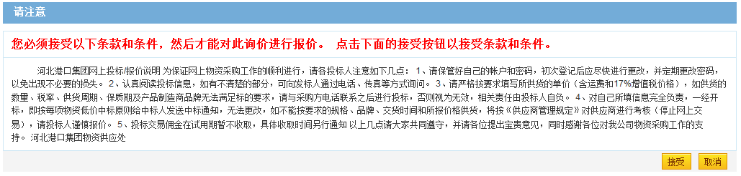
图3.2-2 询价条款页面
点击“接受”后进入报价页面如图3.2-3，带“*”的栏为必填项必须填写，例如图中的“单价”前有*则必须输入价格。数量必须为采购的数量，不能更改。如果需要上传附件信息则可以点击附件管理中的“添加”按钮来上传附件信息。
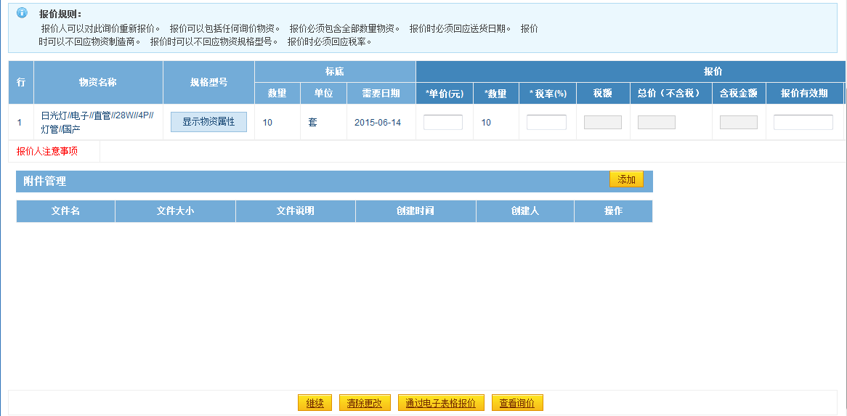
图3.2-3 报价页面
如果报价页面中的物资信息比较多时可以通过电子表格进行报价，首先点击“通过电子表格报价”进入电子报价报价页面如图3.2-4，点击“下载询价”来下载该询价的excel表格，打开表格显示如图3.2-5，需要填写带“*”栏的信息，填写完后保存，通过图3.2-4页面点击“浏览”选择保存的excel文件后点击“保存”完成报价操作。
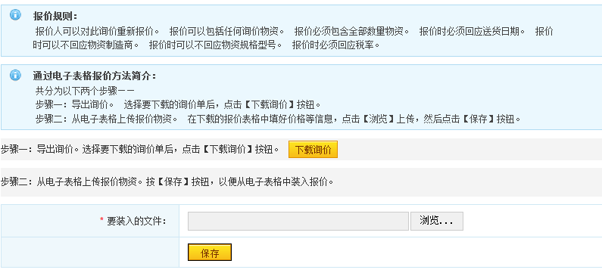
图3.2-4 电子表格报价页面
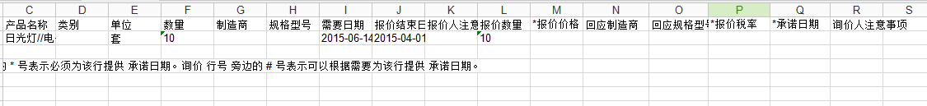
图3.2-5 excel表格信息
选择一条询价信息后点击“查看询价”进入查看询价页面如图3.2-6，点击“查看报价历史记录”进入查看报价历史记录页面如图3.2-7可以查看历史报价信息。
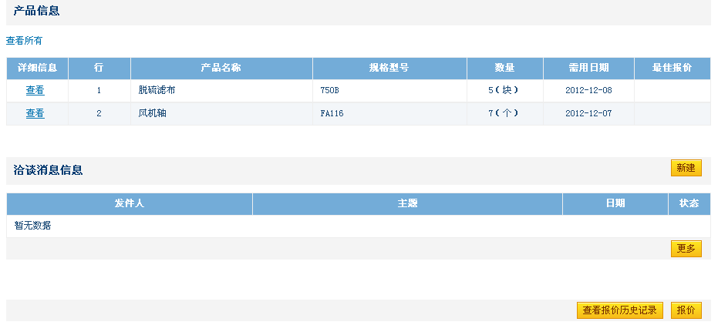
图3.2-6 查看询价页面
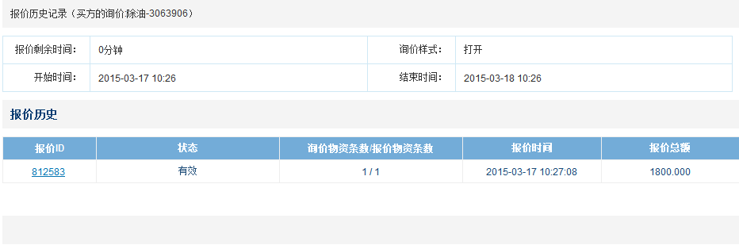
图3.2-7 查看历史报价页面

回应价格谈判
点击报价下的“回应价格谈判”进入回应价格谈判页面如图3.2-8，该页面显示进行价格谈判的询价信息。
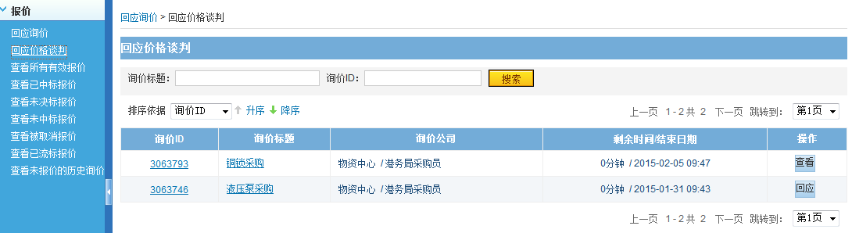
图3.2-8 回应价格谈判页面
选择询价后点击“价格谈判”进入价格谈判页面如图3.2-9，可以在该页面进行价格谈判。如果议价价格中没有显示价格则需要供应商在议价价格中填写价格后点击“提交”，如果议价价格中有价格则供应商可以点击“同意”或“拒绝”按钮，同意后价格改为议价价格，如果拒绝则价格还是为原始报价价格。
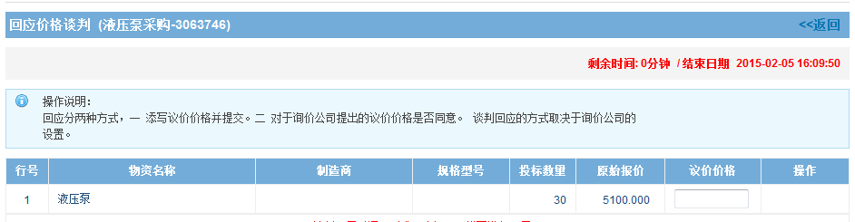
图3.2-9 价格谈判页面

查看所有有效报价
点击报价下的“查看所有有效报价”进入查看所有有效报价页面如图3.2-10，点击“查看所有报价”可以查看所有的报价
选择询价信息后点击“查看询价”可以查看询价的详细信息
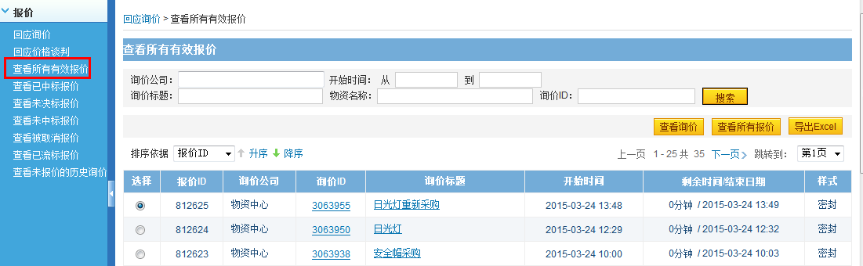
图3.2-10 查看所有有效报价页面

查看已中标报价
点击报价下的“查看已中标报价”进入查看已中标报价页面如图3.2-11，该页面显示所有中标的询价信息。供应商中标时会收到短信和email提醒。
选择询价信息后点击“查看询价”可以查看询价的详细信息；点击“查看所有报价”可以查看该询价的报价信息
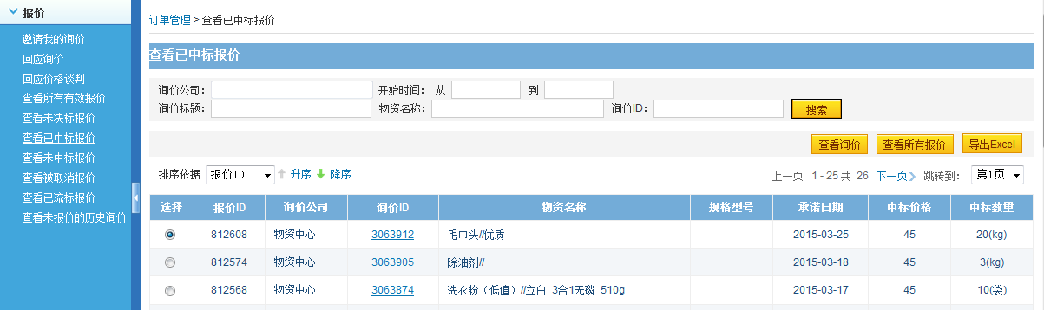
图3.2-11 查看已中标报价页面

查看未中标报价
点击报价下的“查看未中标报价”进入查看未中标报价页面如图3.2-12，点击“查看所有报价”可以查看所有的报价
选择询价信息后点击“查看询价”可以查看询价的详细信息
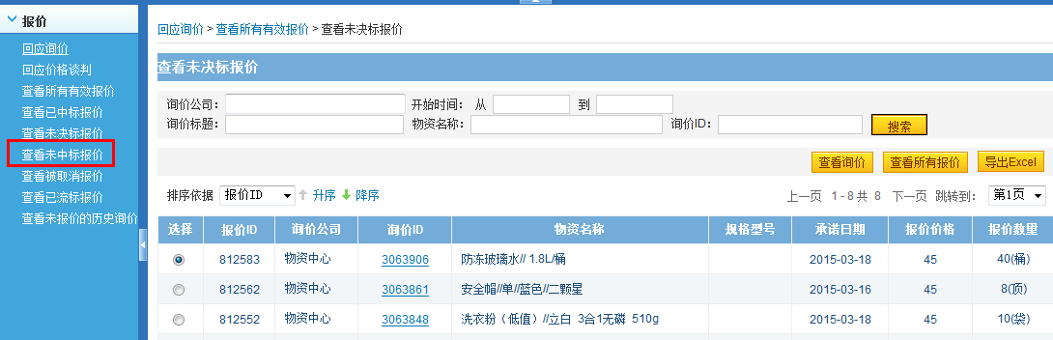
图3.2-12 查看未中标报价

查看被取消报价
点击报价下的“查看被取消报价”进入查看被取消报价页面如图3.2-13，该页面显示所有报价后被采购方取消报价资格的报价信息。
选择一条报价信息后点击“查看所有报价”可以查看所有的报价，点击“查看询价”可以查看询价的详细信息。
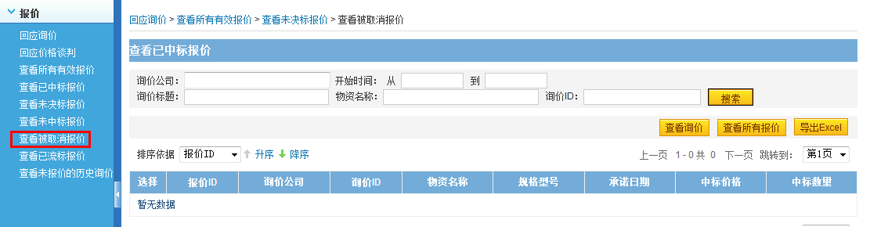
图3.2-13 查看被取消报价页面

查看已流标报价
点击报价下的“查看已流标报价”进入查看已流标报价页面如图3.2-14，该页面显示您参与报价后未中标的询价信息。
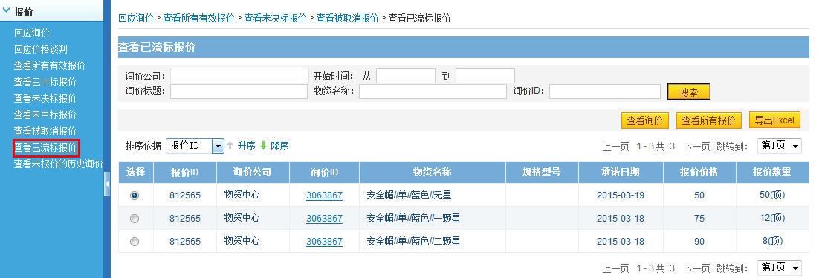
图3.2-14 查看已流标报价页面

查看未报价的历史询价
点击报价下的“查看未报价的历史询价”进入查看未报价的历史询价页面如图3.2-15，该页面显示采购方发布后您未参与报价的询价信息。
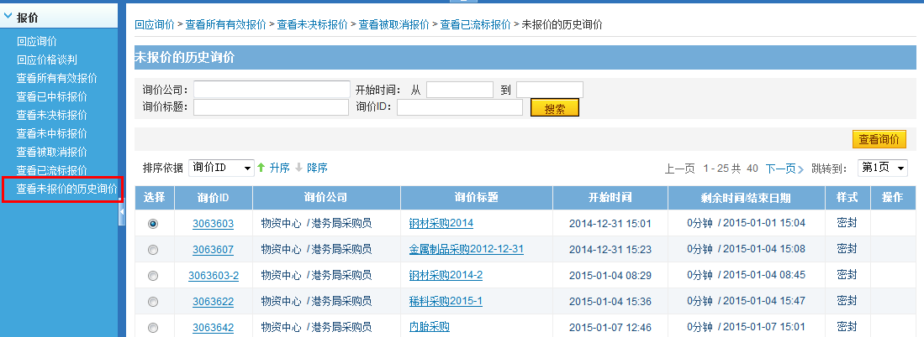
图3.2-14 查看未报价的历史询价

竞争性谈判应答
供应商在竞争性谈判中的主要操作流程如下：

3.3.1 谈判应答

3.3.2邀请我的谈判
点击“邀请我的谈判”进入“谈判汇总”页面如图3.3.2-1，该页面显示所有邀请的谈判信息，显示谈判的项目，批次，谈判标题，开始时间，应答截止时间，应答情况以及会议室功能。
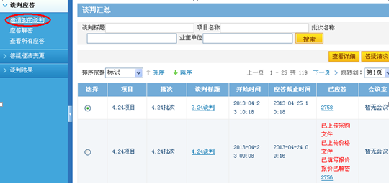
图3.3.2-1 谈判汇总页面
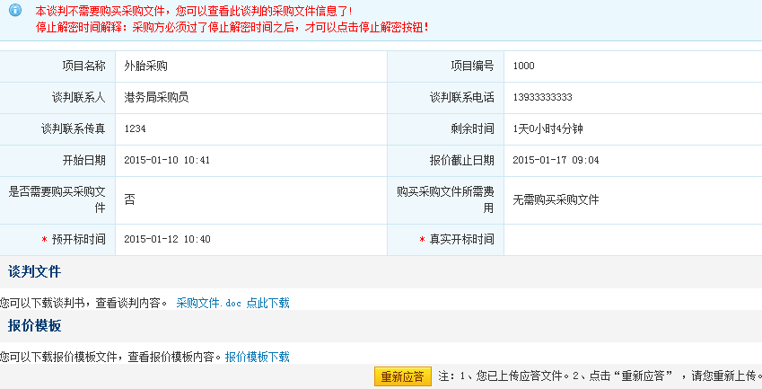
图3.3.2-2 谈判信息页面
选择谈判信息后点击“查看详细”进入谈判信息页面如图3.3.2-2，点击“文件简名”下的链接可以下载采购方发布的谈判文件，点击“报价模板”下载价格模板，在模板中输入价格信息。点击“应答”进入应答中的查看注意事项页面该谈判进行应答操作，查看完注意事项后点击“下一步”进入到“填写基础信息”页面如图3.3.2-3。

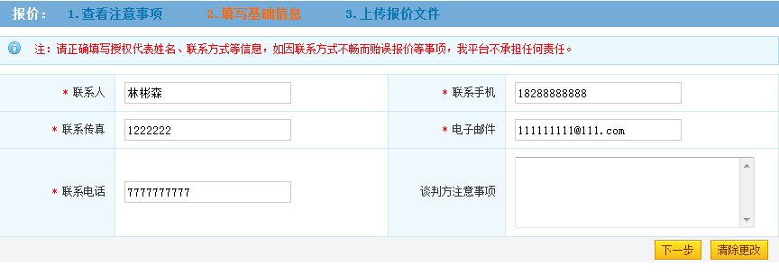
图3.3.2-3 填写基础信息页面
在填写基础信息页面显示供应商的基础信息如“联系人”“联系电话”“联系传真”“电子邮件”“手机号”，如果供应商的基础信息有变化，可以对基础信息进行修改。如有需要采购方注意的事项可以在“谈判方注意事项”中输入信息，点击“下一步”进入到上传报价文件页面如图3.3.2-4， 该页面可以上传商务文件、技术文件和价格文件，上传后完成投标操作。
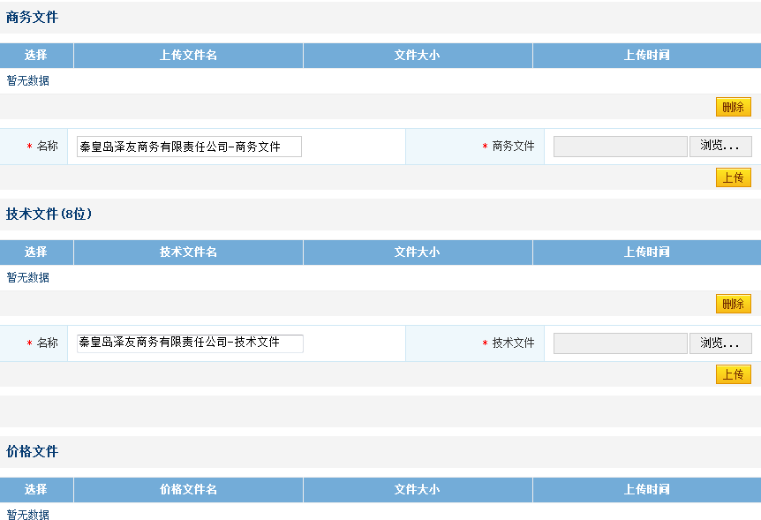
图3.3.2-4 上传报价文件页面

3.3.1.2 查看所有应答
点击“查看所有应答”进入查看所有应答页面如图3.3.1.2-1，该页面显示所有参与的谈判项目，点击谈判的标题可以进入谈判的详细页面查看谈判的详细信息。
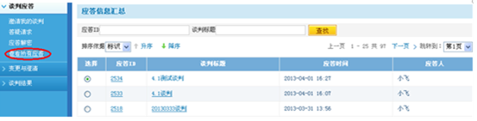
图3.3.1.2-1 查看所有应答页面

3.3.2 谈判结果

3.3.2 查看开标记录
点击“查看开标记录”进入查看开标记录页面如图3.3.2-1，该页面显示供应商参与的并已经开标的谈判信息，点击谈判信息的谈判标题名称可以查看供应商自己的应答总价。
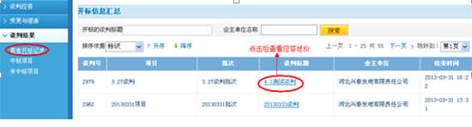
图3.3.2-1 查看开标记录页面

3.3.2.2 中选项目
点击“中选项目”进入中选项目页面如图3.2.2.2-1，该页面显示供应商参与的谈判中所有中选的谈判项目，点击谈判名称可以查看该谈判的详细信息。
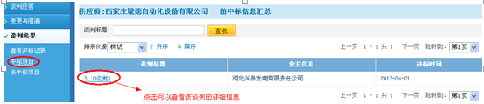
图3.3.2.2-1 中选项目页面

3.3.2.3 未中选项目
点击“未中选项目”进入未中选项目页面如图3.3.2.3-1，该页面显示供应商参与的谈判中所有文中选的谈判项目，点击谈判名称可以查看该谈判的详细信息。

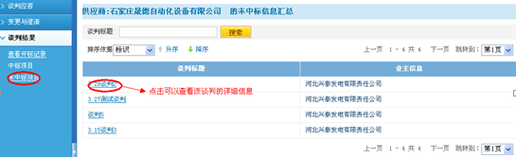
图3.3.2.3-1 未中选项目页面

投标

邀请我的招标
点击“邀请我的招标”进入“招标汇总”页面，该页面显示所有邀请的招标信息，显示招标的项目，批次，招标标题，开始时间，投标截止时间，投标情况以及会议室功能。
选择招标信息后点击“查看详细”进入招标信息页面如图3.4-1
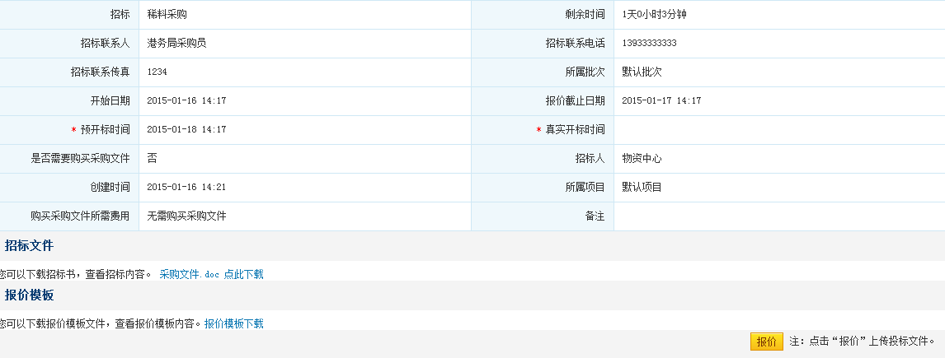
图3.4-1 招标信息页面
点击“文件简名”下的链接可以下载采购方发布的谈判文件，点击“报价模板”下载价格模板，在模板中输入价格信息。点击“投标”进入应答中的查看注意事项页面如图3.4-2，查看完注意事项后点击“确认条款”进入到“填写基础信息”页面如图3.4-3。
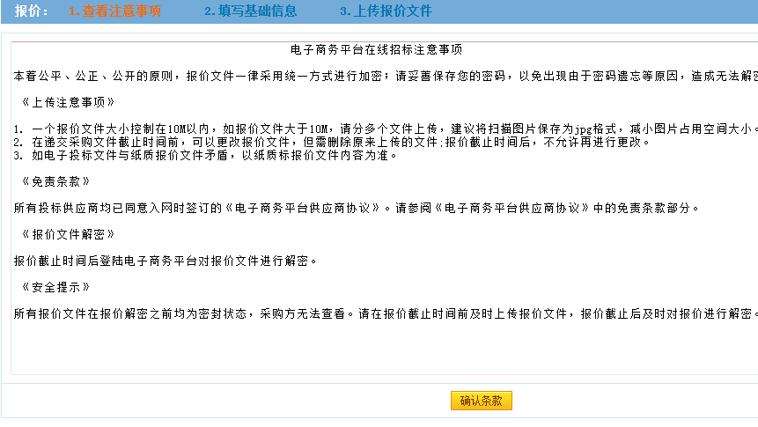
图3.4-2 查看主要事项页面
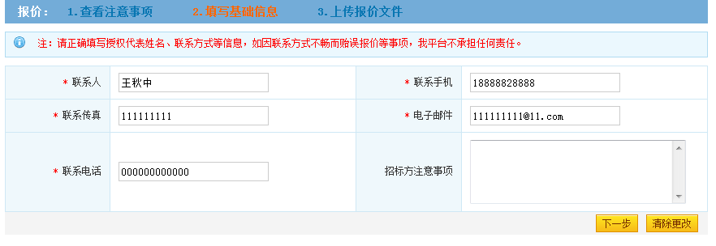
图3.4-3 填写基础信息页面
在填写基础信息页面显示供应商的基础信息如“联系人”“联系电话”“联系传真”“电子邮件”“手机号”，如果供应商的基础信息有变化，可以对基础信息进行修改。如有需要采购方注意的事项可以在“招标方注意事项”中输入信息，点击“下一步”进入到“上传投标文件”页面如图3.4-4，该页面上传商务文件、技术文件和价格文件，上传后完成了投标操作。
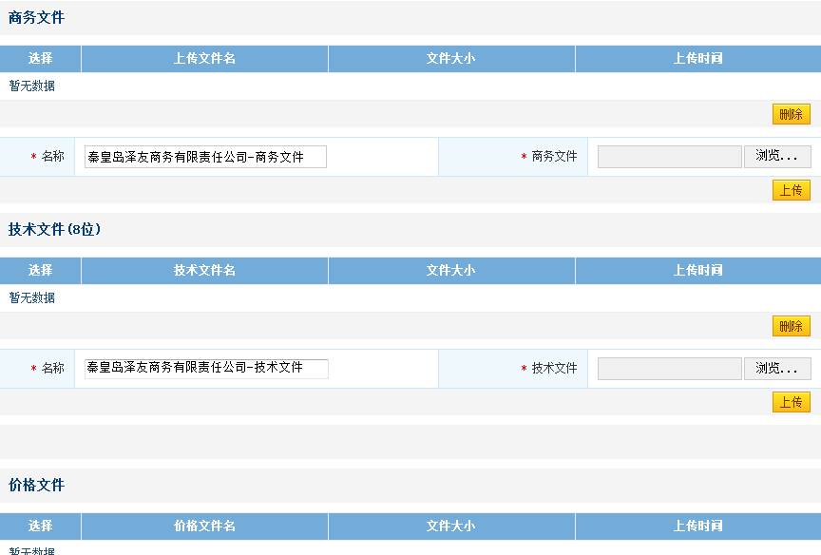
图3.4-4 上传投标文件页面

公开的招标
公开的招标中显示采购方发布的招标类型为公开招标且在公示期间的招标信息如图3.4-5。列表中显示招标一些基本信息如招标名称，招标类型，公示截止时间，创建人，发布状态，是否参加，是否过期等信息。
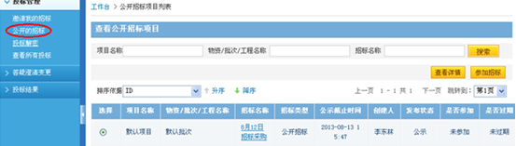
图3.4-5 公开的招标页面
选择一条招标信息后点击“查看详情”进入招标基础信息页面如图3.4-6。该页面可以查看招标的基础信息，点击“参加招标”后申请参与此次招标，点击后等待采购方审核，审核通过后可以再邀请的我招标中进行投标操作。
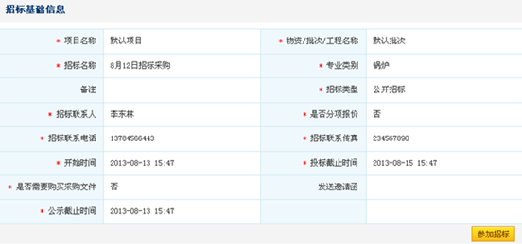
图3.4-6 招标基础信息页面

查看所有投标
点击“查看所有投标”进入查看所有投标页面如图3.4-7，该页面显示所有参与的招标项目，点击招标的标题可以进入招标的详细页面查看招标的详细信息。
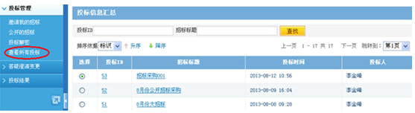
图3.4-7 查看所有投标页面

目录采购
通过询比价，谈判或招投标采购时采购类型为“目录采购”或“采购并生成目录”的，供应商中标后会在目录采购中的协议采购页面生成采购协议，采购员再次采购该物资时通过该采购协议直接创建订单，供应商只需在管理采购订单页面中确认订单即可。

协议采购
协议采购页面显示的是生成的目录采购协议如图3.5-1。
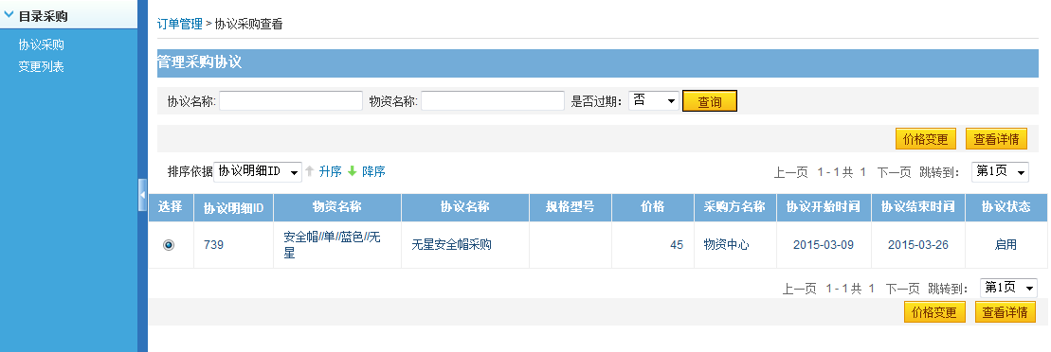
图 3.5-1 管理采购协议页面
选择一条采购协议后点击“查看详情”进入查看详情页面，在该页面可以查看该条协议的详细信息。
点击“价格变更”进入价格变更页面如图3.5-2，可以在该页面的“变更后价格”栏中输入该条物资的最新价格，然后点击“提交”，等待采购方审核确认，审核通过后提交的价格生效，如果再通过目录采购来采购该物资时将按照变更后的价格采购。
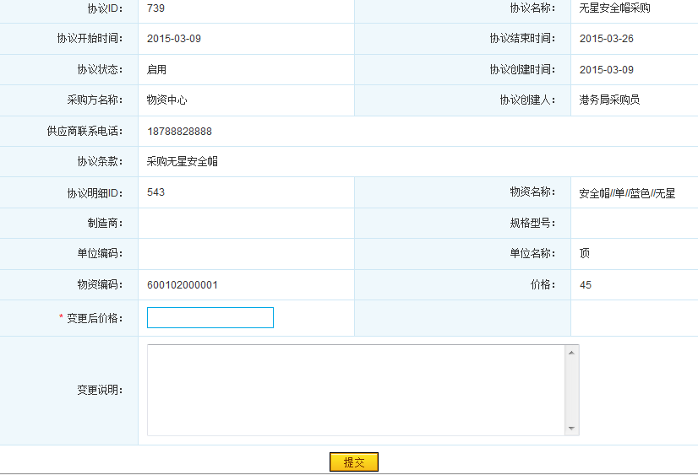
图3.5-2 价格变更页面

变更列表
点击目录采购下的“变更列表”进入变更列表页面如图3.5-3。该页面显示该供应商发出的所有价格变更申请。
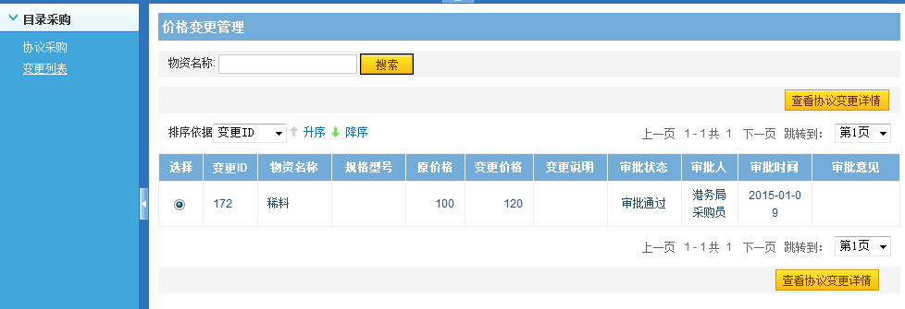
图3.5-3 变更列表页面
选择一条价格变更信息后点击“查看协议变更详情”进入查看协议变更详情页面，该页面可以查看价格变更的详细信息。

采购订单

管理采购订单
供应商通过询比价、谈判、招投标或目录采购中标后会在管理采购订单页面如图3.6-1中显示该订单信息。
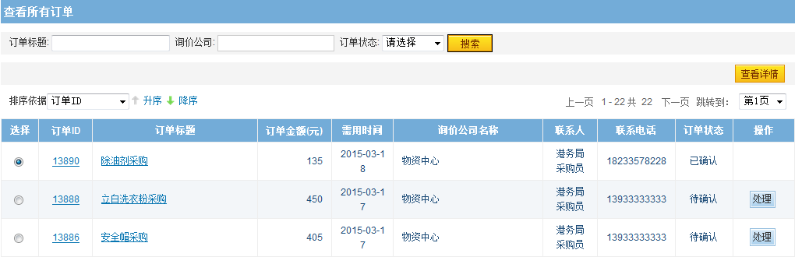
图3.6-1 管理采购订单页面
新生成的订单状态为“待确认”，选择该条订单信息点击“查看详情”或点击操作中的“处理”按钮，可以进入查看详情页面如图3.6-2查看该订单的详细信息，如果确认无误后可以点击“确认”按钮，确认供货。
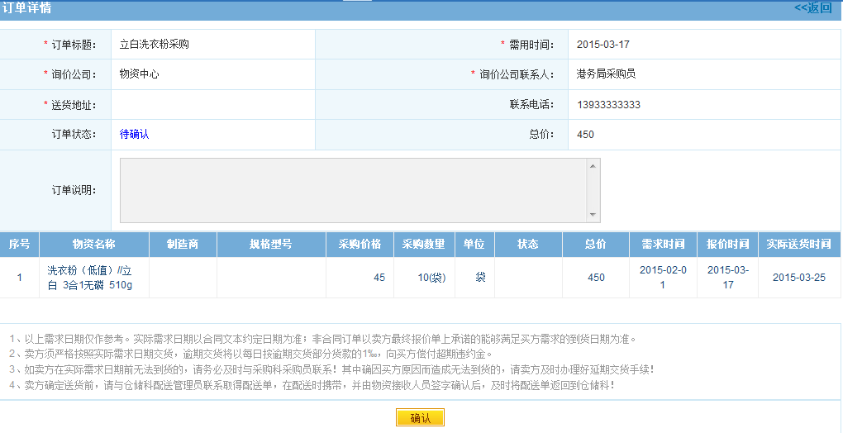
图3.6-2 订单详情页面

